RIWAYAT HIDUP
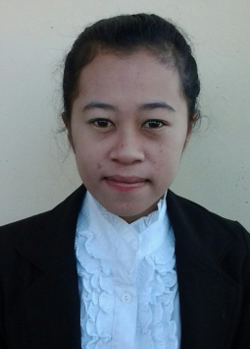
Selvi Widiastuti. Lahir di Sinjai tanggal 12 Maret 1988. Anak pertama dari dua bersaudara dari pasangan Aminullah dan St. Rosminah, S.Pd. Penulis menimba ilmu di SD Negeri 97, Sinjai Barat pada tahun 1995-2001, lalu penulis melanjutkan pendidikan di SMP Negeri 2, Sinjai Barat pada tahun 2001-2004, kemudian penulis melanjutkan pendidikan di MA Al-Ittihad Wattaqaddum, Sinjai Barat pada tahun 2004-2007. Kemudian pada tahun 2008 terdaftar sebagai mahasiswa di Universitas Negeri Makassar pada Fakultas Ilmu Pendidikan Program Studi Pendidikan Guru Pendidikan Anak Usia Dini (PG-PAUD) dan selesai pada tahun 2013.

